Опыт работы «Нетрадиционные техники рисования-отличное средство для развития мелкой моторики рук дошкольников»
Самый важный период в жизни каждого ребёнка-это его дошкольное детство.Именно,в этом возрасте самый важным этапом развития ребёнка является развитие мелкой моторики рук. Уровень развития мелкой моторики, тонких движений кистей и пальцев рук, имеет большое значение и расценивается как один из показателей психического развития ребенка.
Актуальность программы по развитию мелкой моторики рук детей шестого года жизни обозначена Федеральным государственным образовательным стандартом дошкольного образования. В данном документе прописаны целевые ориентиры образования в младенческом и раннем возрасте и на этапе завершения образования в дошкольном возрасте. В целевых ориентирах на этапе завершения образования говорится о том, что у ребенка должна быть развита мелкая моторика рук. Из этого можно сделать следующий вывод, что на всех этапах дошкольного образования и в каждой из образовательных областей стандарта педагог должен ставить перед собой данную задачу – развитие мелкой моторики рук у детей.
Очень важно в дошкольном возрасте как можно раньше создавать условия для накопления ребенком практического опыта, развивать навыки ручной умелости, формировать механизмы, необходимые для будущего овладения письмом. На всех этапах жизни ребёнка движение рук играют важнейшую роль.При поступлении ребёнка в школу недостаточное развитие мелкой моторики, трудности в овладении письмом могут привести к возникновению негативного отношения ребёнка к школе, снижению учебной мотивации.
Работая воспитателем,я заметила,что даже у детей подготовительных групп мелкая моторика развита недостаточно.Проводя диагностические методики,было выявлено,что некоторые дети не могут провести прямую линию до конца,не отрывая карандаш,у некоторых вызвало затруднение в задание с перебиранием пальцев между собой. Сегодня уровень развития цивилизации прямо пропорционален снижению уровня развития моторики. В результате того, что взрослому облегчает жизнь и экономит время, лишает ребёнка возможности больше работать руками. Родителям проще купить вместо ботинок со шнурками – ботинки на липучках, вместо рубашки – футболку, а вместо куртки на пуговицах – куртку на молнии. В результате из жизни ребёнка максимально исключаются мелкие движения пальцев. Большинство родителей, думая о том, как лучше подготовить малыша к школе, обращают внимание на чтение и счёт. Взрослые даже не представляют, насколько важно тренировать у ребёнка движение пальцев и кистей рук, т. к. развитие у дошкольника мелкой моторики является одним из главных условий последующего успешного овладения речью и письмом.
Читая работы разных учёных,я заметила,что проблема развития мелкой моторики изучалась очень давно и актуальна и в наше время.
Исходя из всего этого, цель моей работы была направлена на то, чтобы способствовать развитию мелкой моторики у детей дошкольного возраста через нетрадиционные техники рисования. Актуальность моей работы состоит в том, что знания не ограничиваются рамками программы. Дошкольники знакомятся с разнообразием нетрадиционных способов рисования, их особенностями, многообразием материалов, используемых в рисовании, учатся на основе полученных знаний создавать свои рисунки. Таким образом, развивается творческая личность, способная применять свои знания и умения в различных ситуациях.
Чтобы работа по развитию мелкой моторики рук через нетрадиционные техники дала результаты,надо соблюдать некоторые педагогические условия.
Первое условие-целенаправленное и систематическое использование различных нетрадиционных техник рисования, способствующих развитию мелкой моторики рук. У детей были скудные знания об интересных техниках, применяемых в рисовании. Они занимались традиционными видами рисования, а подобранные и проведенные занятия позволили развивать у детей интерес к рисованию, проявляя при этом выдумку, инициативу, провоцируя состояние вдохновения и творческого порыва.Рисование необычными материалами, оригинальными техниками позволяет детям использовать свои ладони и пальчики,ставя их в различные положения.При написании плана обучения я старалась приддерживаться того,чтобы нетрадиционные техники рисования были целенаправленно и систематически использованы. Наши занятия проходили не только в первой половине дня,но и во второй.Периодически детям давала домашнее задание по рисованию,и на следующий день мы на стенде вывешивали результаты их работ.Это было сделано для того,чтобы дети не чувствовали страх перед новой техникой и неувернность,что у них может что-то не получиться.
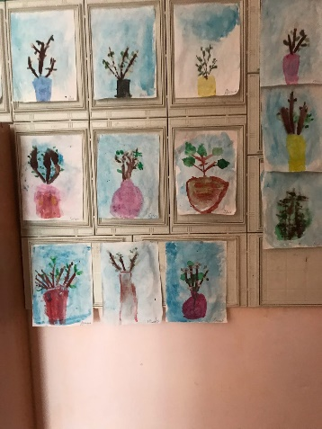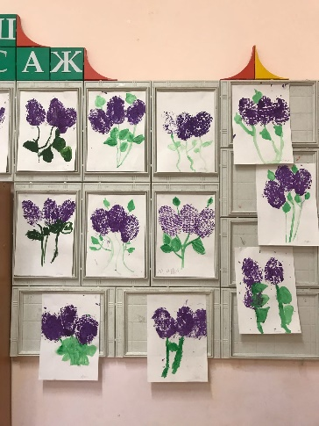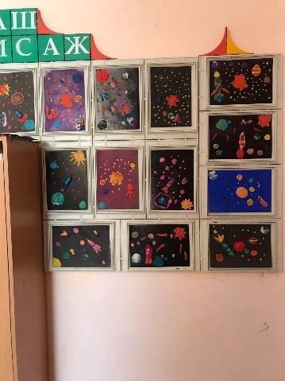
Второе условие-это конечно же этапность по обучению использования нетрадиционных техник рисования. Развитие мелкой моторики рук у детей проходит поэтапно, потому что это индивидуальный процесс и у каждого ребёнка он проходит своими темпами. Только с шести лет ребёнок впервые может использовать обе руки скоординированным образом. Поэтому нужно начинать развитие мелкой моторики с простого и переходить к более сложному.Сначала я постаралась познакомить детей с простыми нетрадиционными техниками рисования,в следствии которых у них развивались моторика пальчиков и ладошек.На втором этапе начала постепенно усложнять техники,чтобы дети смогли производить разнообразные действия,развить силу в пальцах при захвате и удержании предмета.На третьем этапе мы создали коллективную работу,в которой было отражено несколько техник одновременно для закрепления мелкой моторики рук.
Но самое важное условие в развитии мелкой моторики рук является то,что каждая из нетрадиционных техник - это маленькая игра. Их использование позволяет детям чувствовать себя свободнее, смелее, непосредственнее, развивает воображение, дает полную свободу для самовыражения, а также благоприятно влияет на развитие мелкой моторики рук. Во многом результат работы по развитию мелкой моторики рук ребёнка зависит от его заинтересованности, поэтому важно активизировать внимание дошкольника, побудить его к художественной деятельности при помощи дополнительных стимулов. 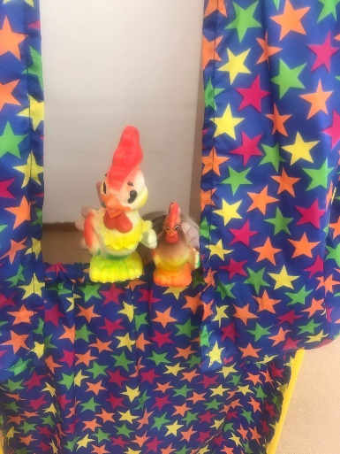 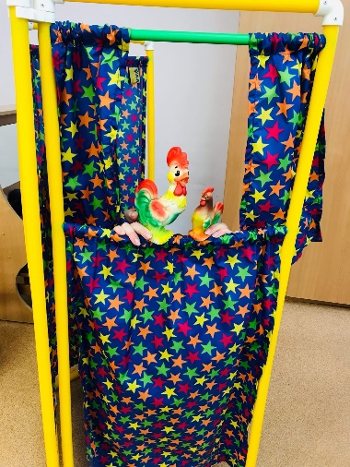
Исходя из результатов своей работы, я пришла к выводу, что правильно составленная методика проведения занятия позволяет расширить кругозор детей, нетрадиционные техники рисования способствуют развитию мелкой моторики, ручной умелости, координации движений рук, подготавливая их к письму в школе. Занятия с использованием нетрадиционных техник рисования вызвали у детей большой восторг, у них появилось желание побыстрее закончить свою работу и увидеть результат своей деятельности. Проведя опытную работу по развитию мелкой моторики с помощью нетрадиционных средств рисования, я увидела,что у детей движения пальцев рук стали более уверенными, лучше они застегивали пуговицы, лучше осуществляли обследование предметов.
Я с удовольствием еще как можно глубже буду изучать эту тему и апробировать ее с моими воспитанниками.
Список литературы:
- Федеральный закон «Об образовании в Российской Федерации» от 29.12.2017 N 273-ФЗ (последняя редакция)
- Аджи А.В. Конспекты интегрированных занятий в детском саду – М.: ИП Лакоценина,2017 – 68с.
- Денисова М.Ю.Чудесные ладошки: развиваем художественно-творческие способности, мышление и воображение дошкольников: пособие для педагогов учреждений, обеспечивающих получение дошкольного образования/М.Ю.Денисова– Мозырь: Белый ветер,2017. -45, [3] с.: ил.;4 л. цв.
- Дошкольная педагогика с методиками / Под ред. В.Г.Гогоберидзе – СПб.: Питер, 2020 -464 с.
- Киселева В. Развитие тонкой моторики. // Дошкольное воспитание. - 2018. - №1. - С. 65-69.

